Кроссворд "Страховые термины"
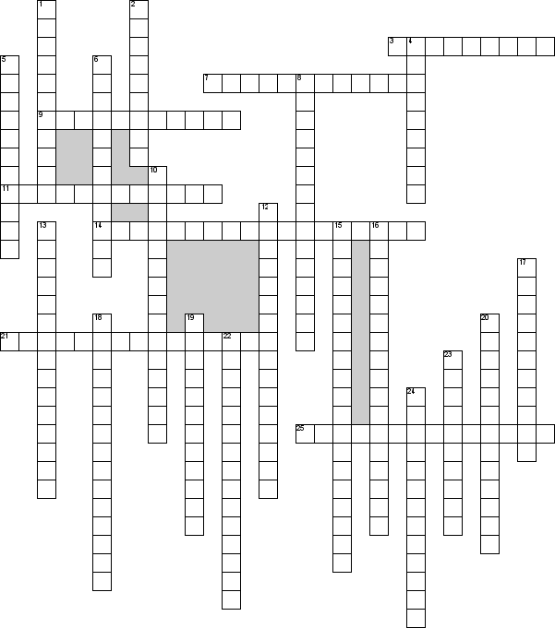

По горизонтали
3. Участие страхового общества в ряде перестраховочных и ретроцессионных договоров, в которые включены одни и те же риски
7. Вид страхования, преобладающий на первом этапе страхования в эпоху капитализма
9. Форма организации страхового фонда на базе централизации денежных средств путём торговли акций
11. Юридические и дееспособные физические лица, заключившие со страховщиками договоры страхования и имеющие правомерные имущественные интересы, являющиеся объектами страхования
14. Не противоречащие законодательству Российской Федерации имущественные интересы, связанные с жизнью, здоровьем, трудоспособностью и пенсионным обеспечением, в т. ч. со снижением (временным или постоянным) дохода и (или) дополнительными расходами в связи с утратой трудоспособности, расстройством здоровья или смертью
21. Принцип экономического равенства между общей суммой страховой премии, уплаченной страхователем, и совокупной суммой возмещений, выплаченных страховщиком в связи с наступившим страховым случаем
25. Юридическое лицо любой организационно—правовой формы, предусмотренной действующим законодательством, соответствующее правовым признакам перестраховочной организации, в т. ч. располагающее необходимым уставным капиталом, руководящие лица которого соответствуют квалификационным требованиям законодательства, и имеющее лицензию на право проведения перестрахования

По вертикали
1. Специалист, занимающийся в перестраховании приемом рисков
2. Страховщик, принявший в перестрахование риск
4. Уровень суммы, в пределах которой страховая компания оставляет на своей ответственности определен­ную долю страхуемых рисков, передавая в перестрахование суммы, превышающие этот уровень
5. Требование при размещении пе­рестраховочных договоров, согласно которому перестрахователь раз­мещает свои перестраховочные договоры против адекватной взаим­ности со стороны перестраховщика
6. Основная форма страхования в античности
8. % ставка от совокупной страховой суммы.Это страховой …
10. Одна из систем страхования - система пропорциональной …
12. В 13-15 веках в Европе гильдии разделились на зищитные и …
13. Денежная сумма, установленная договором страхования, в пределах которой страховщик обязан осуществить страховую выплату по договору страхования
15. Лицо, назначенное в договоре страхования для получения страховой выплаты, или имеющее на это право в силу закона, если договор страхования подлежит исполнению в пользу третьего лица
16. Фактически произошедшее, внезапное, непредвиденное событие, являющееся результатом воздействия внешних причин, вследствие которого наступило расстройство здоровья застрахованного, приведшее ко временной или постоянной утрате трудоспособности, или его смерти
17. Частичная передача риска другому страховщику (перестраховщику)
18. Организационно обособленный фонд, формируемый в виде натуральных и денежных запасов хозяйствующего субъекта
19. Комплекс мероприятий, направленный на определение степени отклонения риска от среднестатистического, в целях обеспечения возможности предложения страховой услуги по параметрам договора, удовлетворяющим Страховщика и Страхователя
20. Как по-другому называется гильдийско-цеховое страхование
22. Ставка страховой премии с единицы страховой суммы с учетом объекта страхования и характера страхового риска
23. Юридическое лицо, созданное в соответствии с законодательством рф для осуществления страховой деятельности и получившее в установленном порядке лицензию
24. Документ, составляемый страховщиком после подачи потерпевшим заявления о страховой выплате, фиксирующий причины и обстоятельства дтп, являющегося страховым случаем, его последствия, характер и размер понесенного ущерба, размер подлежащей выплате суммы и подтверждающий решение страховщика об осуществлении страховой выплаты

